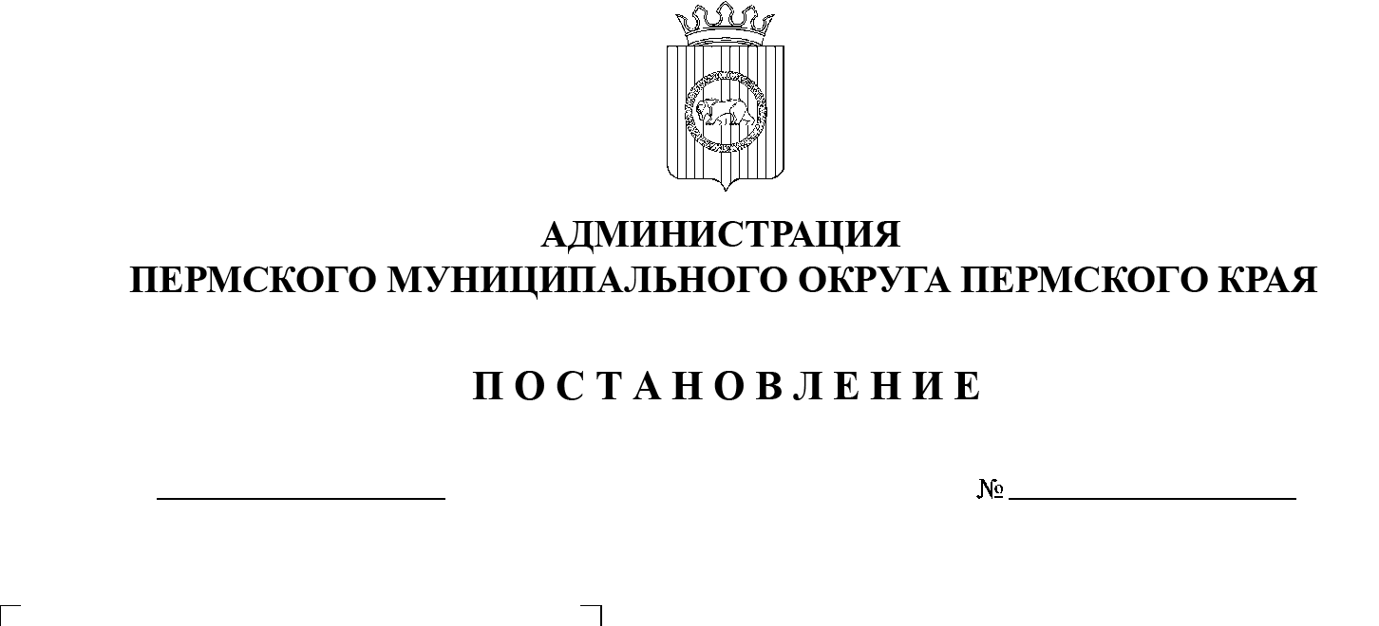

О признании утратившими силу отдельных постановлений администрации Пермского муниципального района

СЭД-2023-299-01-01-05.С-318

В соответствии с пунктом 6 части 2 статьи 30 Устава Пермского муниципального округа Пермского края

05.05.2023

администрация Пермского муниципального округа Пермского края ПОСТАНОВЛЯЕТ:

1. Признать утратившими силу постановления администрации Пермского муниципального района:

от 03 декабря 2019 г. № 865 «Об утверждении Реестра муниципальных автобусных маршрутов Пермского муниципального района»;

от 27 февраля 2020 г. № 98 «О внесении изменений в Реестр муниципальных автобусных маршрутов Пермского муниципального района, утвержденный постановлением администрации Пермского муниципального района от 03.12.2019 № 865»;

от 31 марта 2021 г. № СЭД-2021-299-01-01-05.С-145 «О внесении изменений в Реестр муниципальных автобусных маршрутов Пермского муниципального района, утвержденный постановлением администрации Пермского муниципального района от 03 декабря 2019 г. № 865»;

от 24 августа 2021 г. № СЭД-2021-299-01-01-05.С-437 «О внесении изменений в Реестр муниципальных автобусных маршрутов Пермского муниципального района, утвержденный постановлением администрации Пермского муниципального района от 03 декабря 2019 г. № 865»;

от 13 октября 2021 г. № СЭД-2021-299-01-01-05.С-543 «О внесении изменений в Реестр муниципальных автобусных маршрутов Пермского муниципального района, утвержденный постановлением администрации Пермского муниципального района от 03 декабря 2019 г. № 865»;

от 21 февраля 2022 г. № СЭД-2022-299-01-01-05.С-84 «О внесении изменений в Реестр муниципальных автобусных маршрутов Пермского муниципального района, утвержденный постановлением администрации Пермского муниципального района от 03 декабря 2019 г. № 865»;

от 04 марта 2022 г. № СЭД-2022-299-01-01-05.С-120 «О внесении изменений в Реестр муниципальных автобусных маршрутов Пермского муниципального района, утвержденный постановлением администрации Пермского муниципального района от 03 декабря 2019 г. № 865».

1. Настоящее постановление опубликовать в информационном бюллетене муниципального образования «Пермский муниципальный округ» и   разместить на официальном сайте Пермского муниципального округа в информационно-телекоммуникационной сети Интернет ([www.permraion.ru](http://www.permraion.ru)).
2. Настоящее постановление вступает в силу со дня его официального опубликования.

Глава муниципального округа В.Ю. Цветов